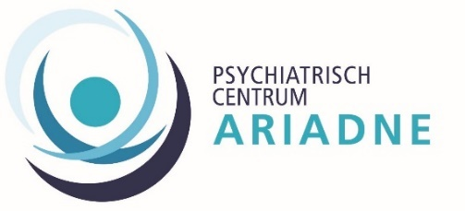

VACATURE

Het Psychiatrisch Centrum Ariadne behoort tot de VZW Provincialaat der Broeders van Liefde en is partner in het netwerk voor geestelijke gezondheidszorg Aalst-Dendermonde-Sint-Niklaas.
Om onze dienstverlening te optimaliseren, hebben wij momenteel volgende openstaande vacature voor een:

Psycholoog traject ouderenzorg
Psychiatrisch Ziekenhuis
JE FUNCTIE
Je vervult enerzijds de functie in van coördinator van de RIZIV-Huntingtonconventie en anderzijds van klinisch psycholoog. Je bent lid van het kernteam dat het trajectbeleid uitzet. Je werkt deeltijds (80%) in dagdiensten.
JE PROFIEL
- Je bent afgestudeerd als master in de klinische (neuro)psychologie en je bent geregistreerd.
- Je hebt een brede kennis van en interesse in je vakgebied. Een opleiding in de systeemtherapie of bereid zijn deze te volgen is een meerwaarde.
- Je hebt een goede kennis op vlak van (neuro-)diagnostiek en de behandelingsmogelijkheden van ouderen met een complexe psychiatrische/ cognitieve problematiek.
- Kennis over en ervaring met het werken met mensen met de ziekte van Huntington strekken tot aanbeveling.
- Je hebt ruime aandacht voor de belevingswereld van de cliënten en hun familieleden en stelt begrippen als cliëntparticipatie en empowerment voorop vanuit een herstelondersteunende visie.
- Je kan een inhoudelijke visie formuleren en bent in staat deze te vertalen naar het traject- en afdelingsbeleid (ism het kernteam).
- Je werkt constructief mee binnen het netwerk van partners en vertegenwoordigt het traject en het ziekenhuis tijdens externe overlegmomenten.
- Je werkt nauwgezet, kan om met tijdsdruk en slaagt er in data te verwerken op een overzichtelijke manier. Je hebt goede administratieve vaardigheden.
ONS AANBOD
- Een contract van onbepaalde duur aan een arbeidstijd van 80%.
- Toeslagen voor onregelmatige prestaties en oproepvergoeding.
- Bijkomende voordelen zoals aanvullende vakantiedagen, bedrijfsrestaurant met warme maaltijden aan sociaal tarief, attentiebeleid, personeelskring, vlotte bereikbaarheid en parkeermogelijkheden, fietsvergoeding en/of vergoeding woon-werkverkeer, gratis omniumverzekering voor dienstverplaatsingen in opdracht, hospitalisatieverzekering, maaltijdcheques, eindejaars- en attractiviteitspremie.
- Plaats van tewerkstelling: PC Ariadne, Reymeerstraat 13A, 9340 LedeJe bent zelfstandig en draagt verantwoordelijkheid
INTERESSE?
Verstuur je sollicitatiebrief en CV per voorkeur via mail naar jobs@pcariadne.be
Voor bijkomende informatie kan je terecht bij An Staels, directeur Patiëntenzorg: 053/76.21.11
Psychiatrisch Centrum Ariadne • Reymeersstraat 13a • 9340 Lede • www.pcariadne.be

